기업분석/업계분석 가고자 하는 희망업계의
**게시판에 올릴때는 기업마다 한개씩 올려주세요 (1 번~6 번) **7 번은 따로 올려주세요
1. 주요기업 리스트 각 기업의 사업 summary 작성 (3 개회사이상)
예 : 어떤 비지니스를 하는지, 업계 쉐어는 어느 정도인지, 매출은 어느정도인지, 기타등등

Accenture Japan – IT 컨설팅, DX 솔루션을 주력 상품으로 하고 있습니다. 2022년 기준 프로젝트 베이스에서는 쉐어가 5위이고(매출액 순위 기준) 글로벌 기준 2023년 기준 매출이 약 640억 달러입니다. 1995년에 설립했으며 2024년 1분기 기준 사원수는 23500명입니다.

2. 주요기업의 연간 결산서 2 년분 찾아오기 (pdf 파일) (3 개회사이상)
Accenture-Fiscal-2022-Annual-Report.pdf
Accenture-Fiscal-2023-Annual-Report.pdf
3. 주요기업의 사업보고서 또는 회사 중장기 사업계획서 찾아오기(3 개회사이상)
연간 결산서에 내용이 포함되어있습니다. p21
4. 주요기업의 회사 비젼 또는 이념 경영자의 인사글 찾아오기(3 개회사이상)

Accenture -
「世界中のアクセンチュア社員は、ひとつの普遍的な思想を持っています。自分たちの行動と、お客様やコミュニティーに対して自身が及ぼす影響について常に深く配慮するという考え方です。この思想は、すべての社員が当事者として持つべきものでもあります。」

ジュリー・スウィート（Julie Sweet）

会長 兼 最高経営責任者

5. 주요기업의 평판 찾아보기 (스크린샷) (3 개회사이상)

Accenture –
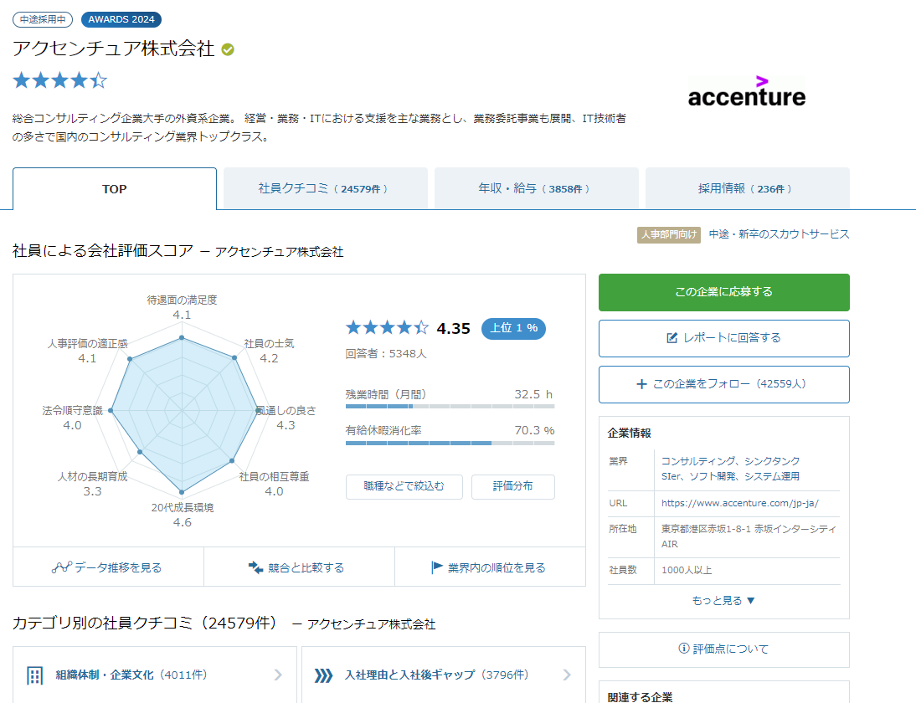
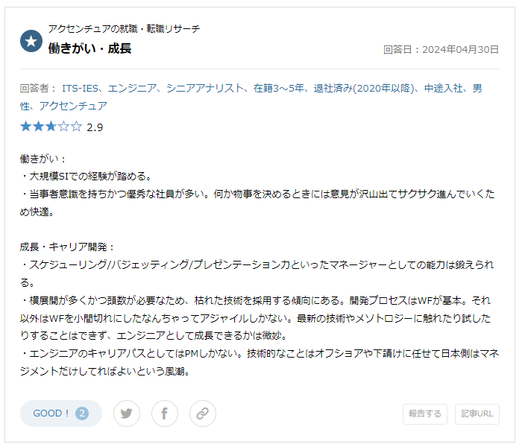

6. 작년(이번년도) 주요기업 신입공고 내용 찾아보기 (스크린샷) (3 개회사이상)

Accenture -
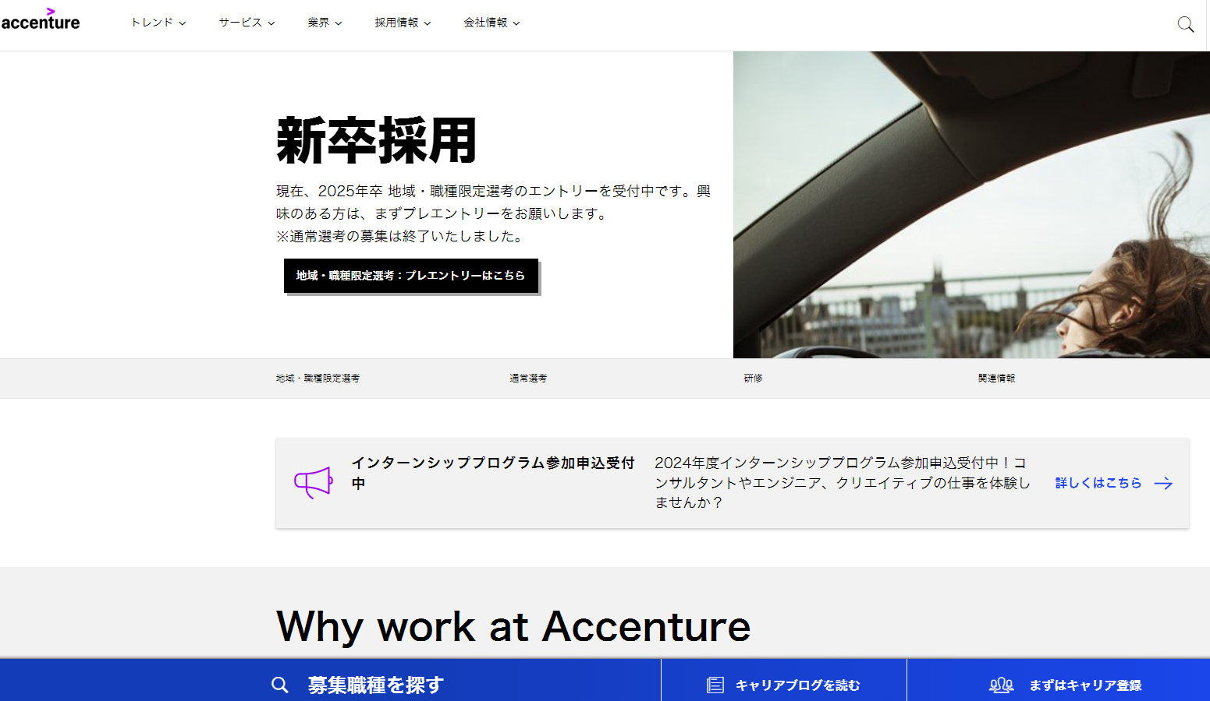
https://www.accenture.com/jp-ja/careers/life-at-accenture/entry-level

